1 – Erro ao criar e editar

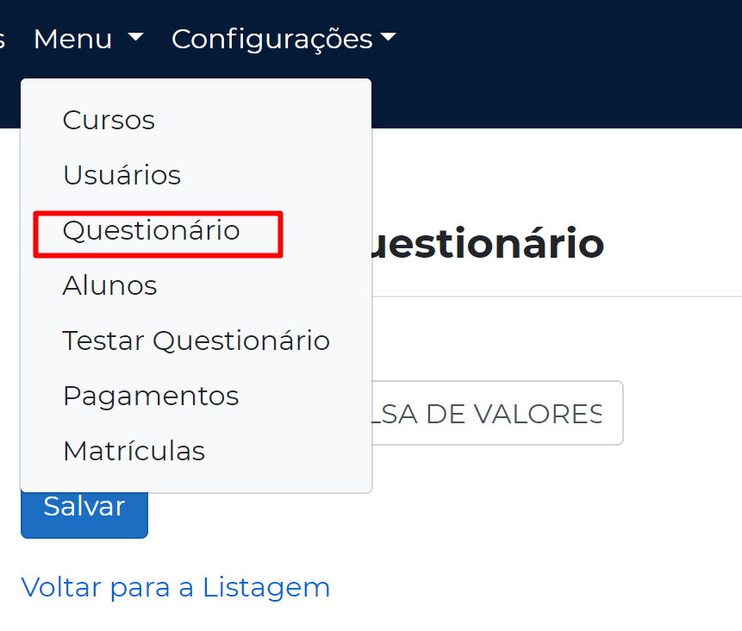

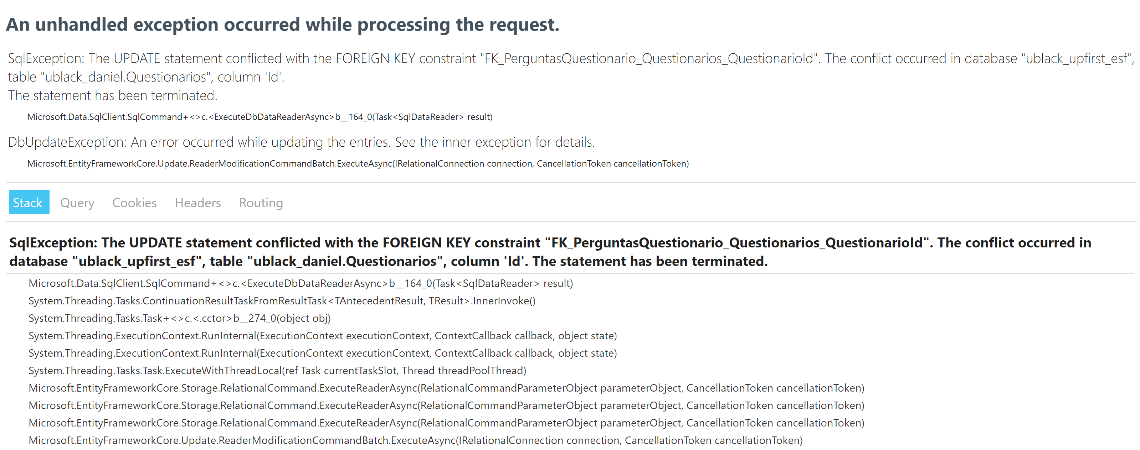

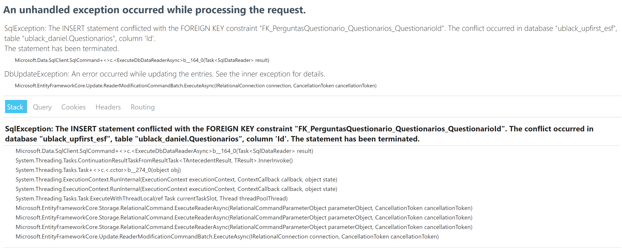

2 – Excluindo um Aluno

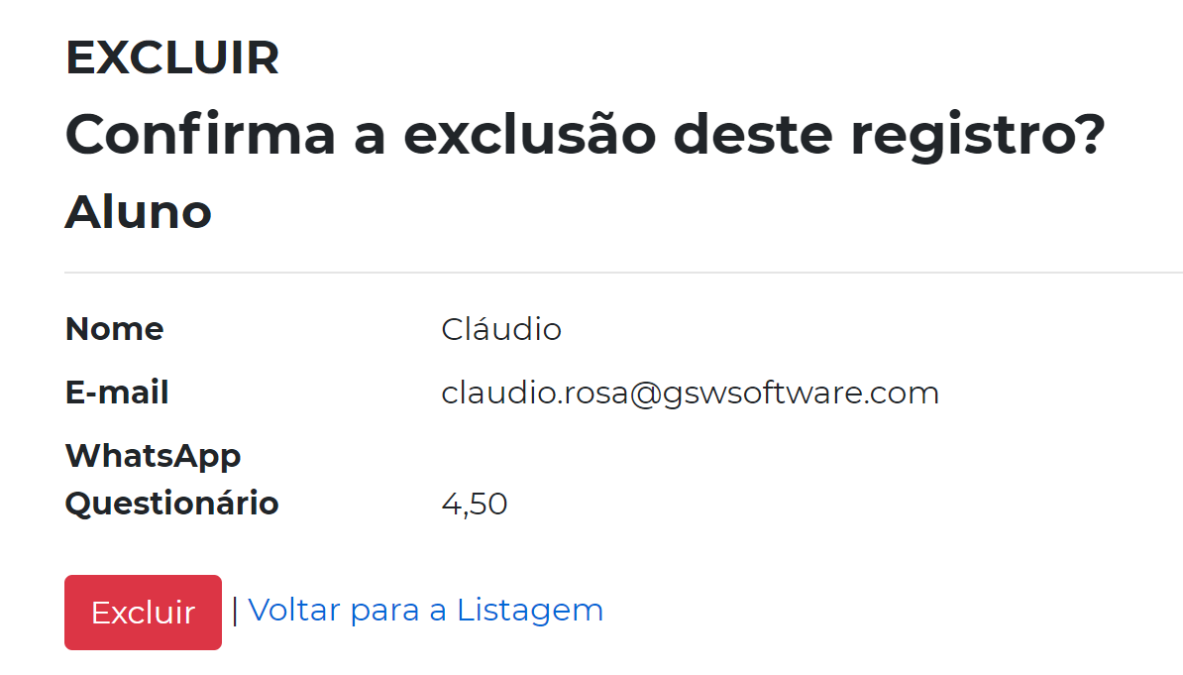

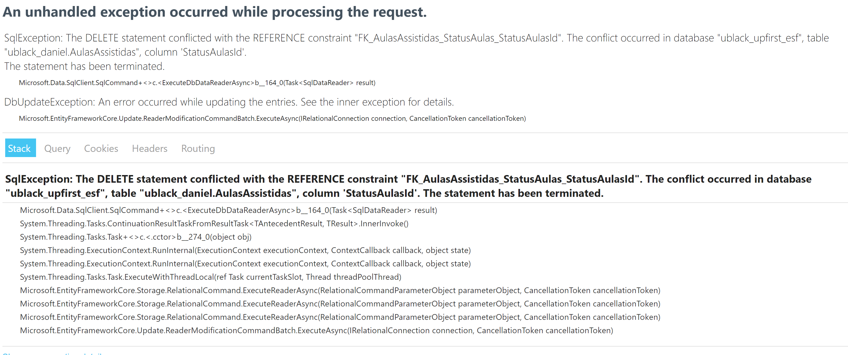

3 – Em pagamentos seria interessante saber de qual aluno que fez o pagamento.

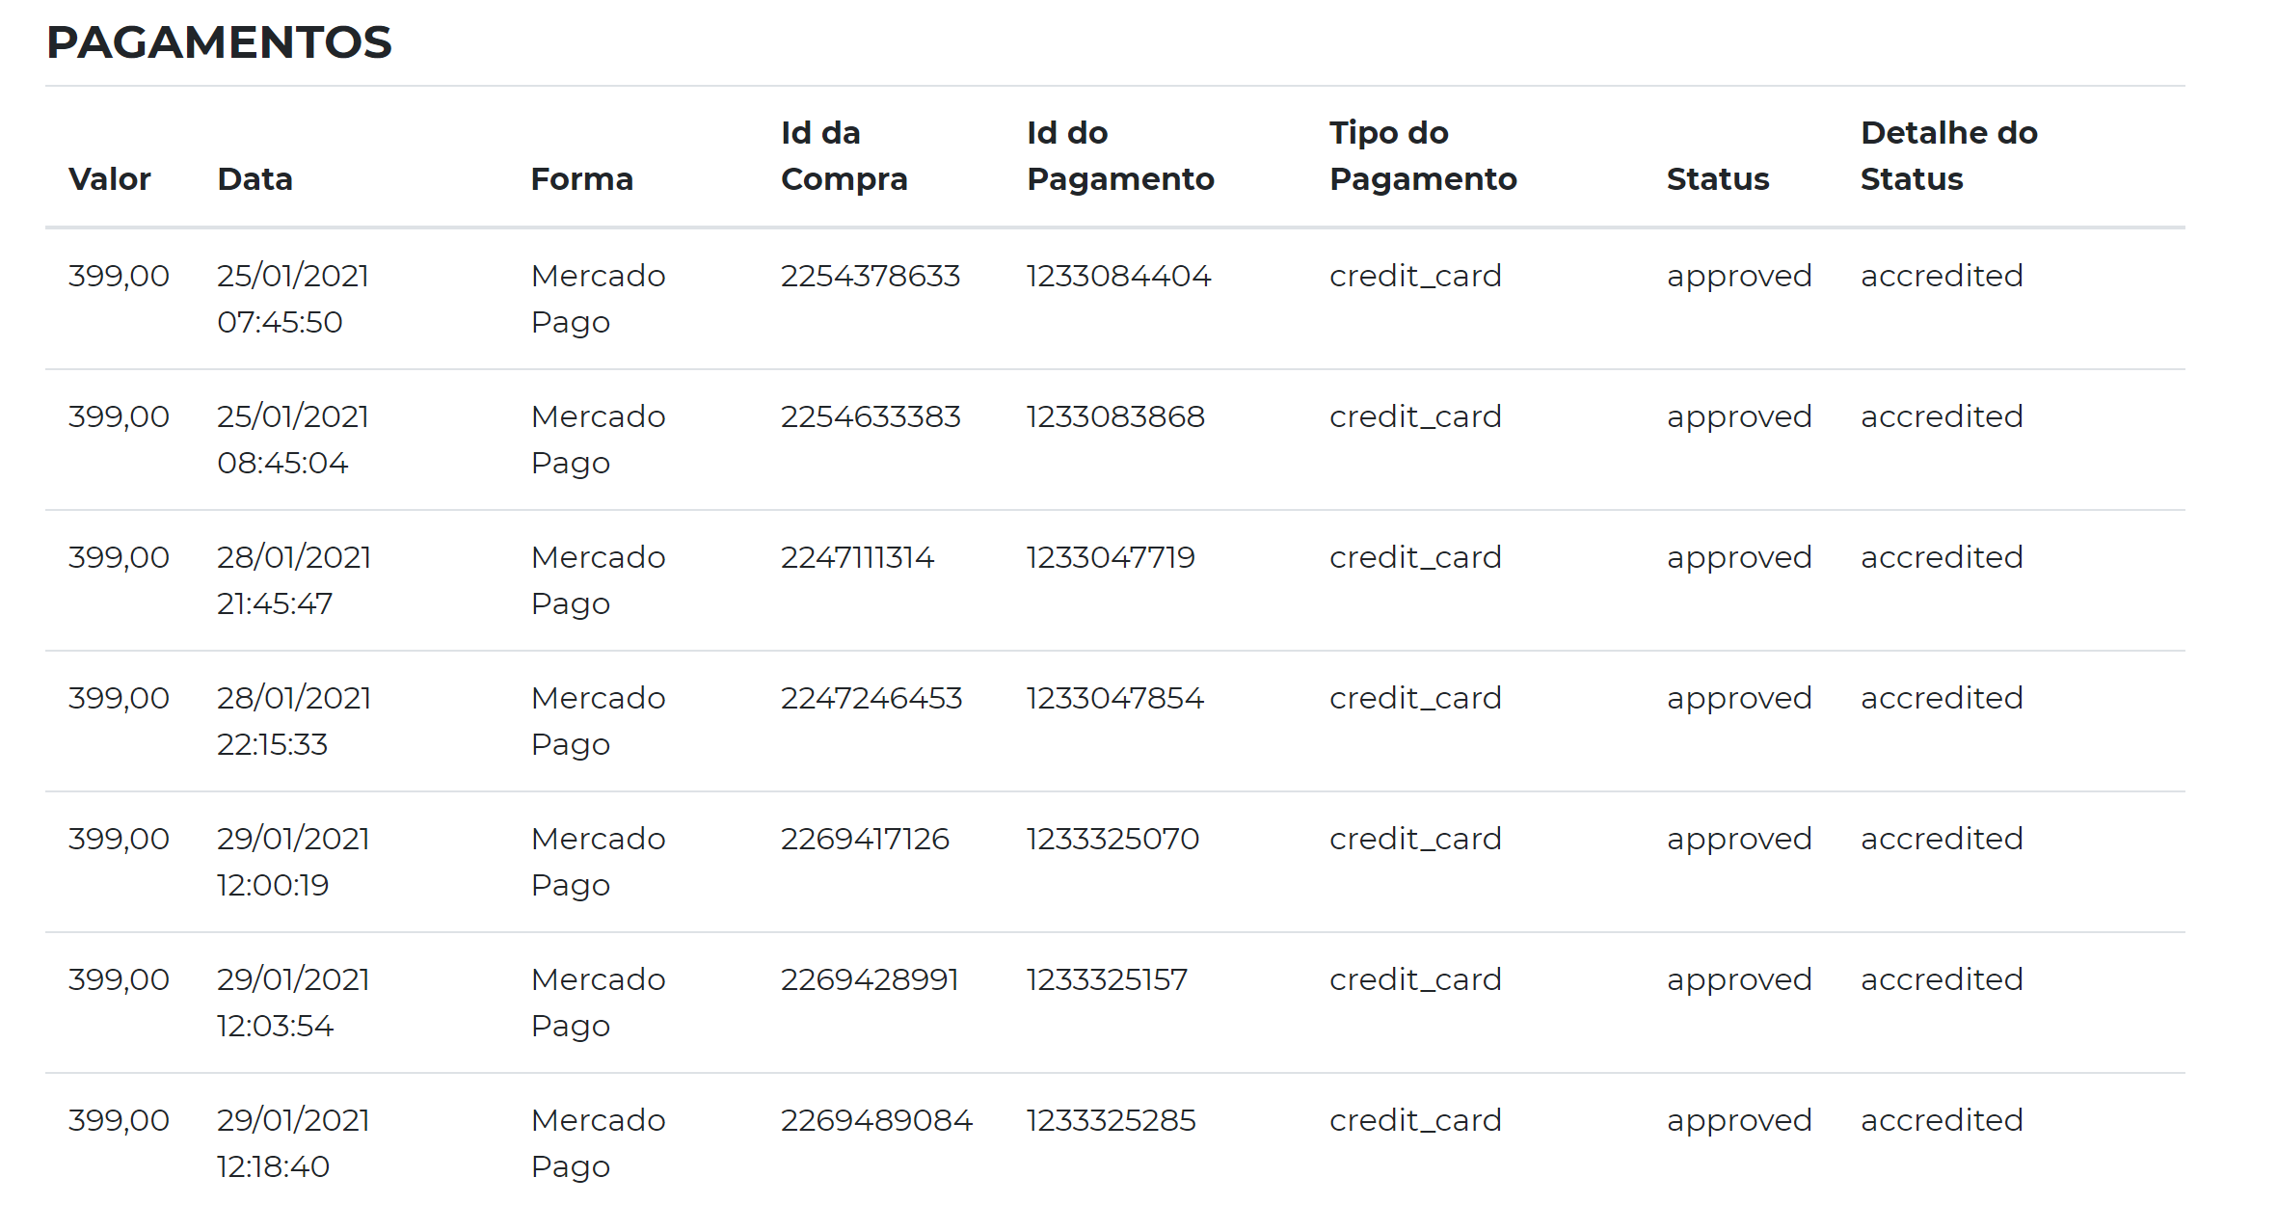

4 – Esses dois tem como colocar no cadastro da home para colocar o caminho?



5 – Colocar uma forma de inserir um código promocional, onde posso dar 10%, 20%, 30% .... de desconto, crie um cadastro que posso ativar quando quiser e cadastrar o código e a porcentagem.

Ex: PROMOFACE 🡪 30% (DESCONTO)

